
Львівська міська рада
Офіс охорони культурної спадщини
79008, Львів, вул. Валова, 20
Тел.: (032) 297-55-70, (032) 297-55-68, (032) 297-55-69, (032) 297-55-71

№

Інвентаризаційна картка
історичної вивіски “МІСЬКІ ЗАЛІЗНИЧНІ КВИТКОВІ КАСИ”
на вул. акад. В. Гнатюка, 20-22 у м. Львові
№ | Інформація | Відомості | Примітка
1. | Адреса | м. Львів,  вул. акад. В. Гнатюка, 20-22
2. | Статус будівлі/споруди (пам’ятка/не пам’ятка) | Пам’ятка архітектури місцевого значення. Охоронний номер 4265-Лв
3. | Вид використання будівлі/споруди | Житловий будинок. Приміщення першого поверху комерційного призначення.
4. | Назва вивіски | «МІСЬКІ ЗАЛІЗНИЧНІ КВИТКОВІ КАСИ»
5. | Роки встановлення | 70-80-ті
6. | Місце розміщення вивіски на фасаді будівлі/споруди | Вивіска розташована на фасаді на рівні першого поверху.
7. | Опис конструкції вивіски (матеріал, техніка виконання, колористика) | Вивіска була виконана у вигляді окремих металевих літер сріблястого кольору прикріплені прямо на фасад.
8. | Стан конструкції | Букви демонтовані орієнтовно у 2021 році. Залишилися лише сліди, місце перебування невідоме

Інвентаризацію історичної вивіски проведено 25.06.2026 р.

Директорка офісу Тетяна БАЛУКОВА

Додаток до інвентаризаційної картки історичної вивіски “МІСЬКІ ЗАЛІЗНИЧНІ КВИТКОВІ КАСИ”
на вул. акад. В. Гнатюка 20-22, у м. Львові

Фотофіксації станом на 25.06.2026
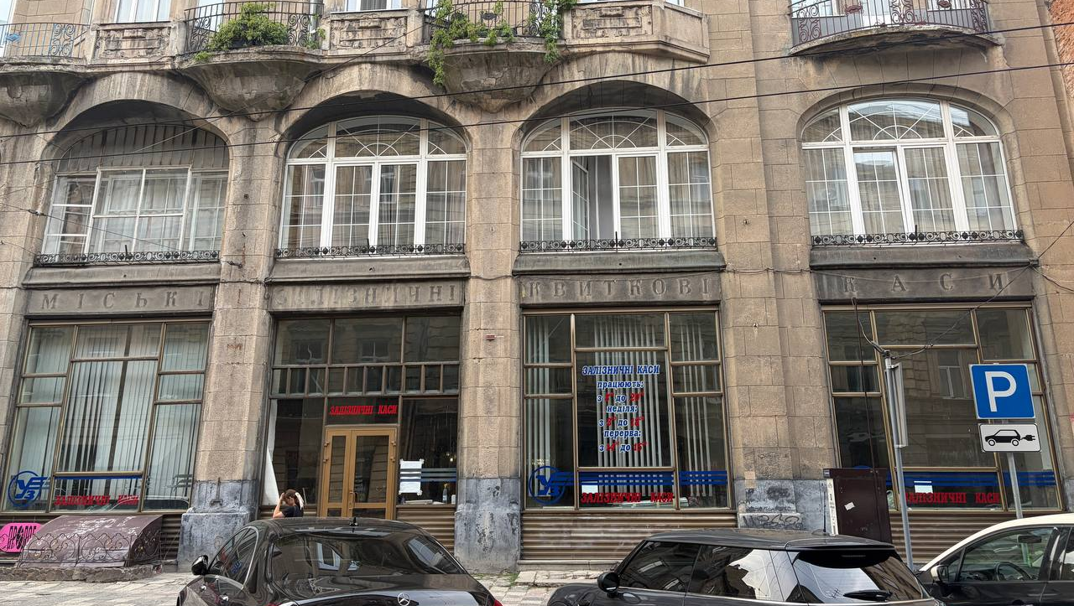

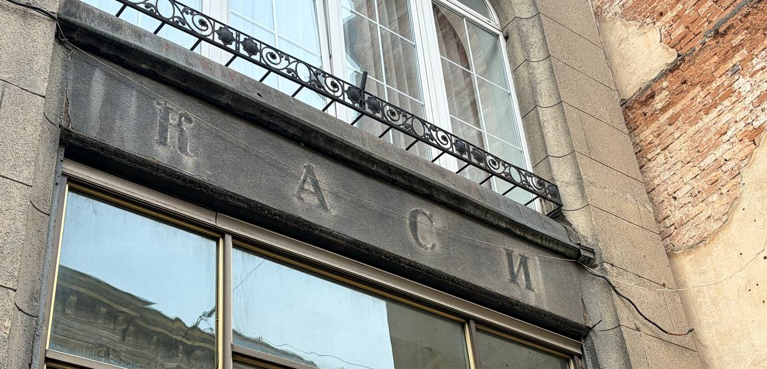

Стан на 2015 рік
